QZ-WZL系列

无重力混合机

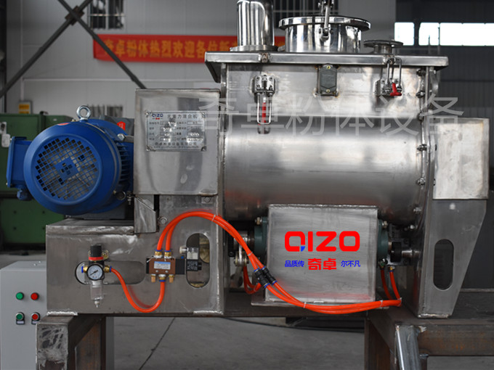

使

用

说

明

书
奇 卓 粉 体 设 备 有 限 公 司
目 录
1 .工作原理
2 .性能与特征
3. 可选配置
4 .技术参数
5 .选型原则
6 .出料方式
7.适用范围
8.操作注意事项

1. 工作原理：
卧式双轴桨叶混合机由卧式W形容器、带（或者不带）开口的顶盖、安装有桨叶并反向旋转的双轴、传动单元、支撑架、密封件、出料结构等部件组成。由于双轴反向旋转，成一定角度的浆叶将物料沿轴向、径向循环翻搅，使物料达到均匀混合的效果。物料在混合器内的上抛运动形成流动层，产生瞬间失重，所以此系列混合机也叫做无重力混合机。

2. 性能与特征：
2.1 材质：不锈钢304、316L或碳钢Q235；
2.2 表面处理：碳钢喷漆，不锈钢抛光、喷砂；
2.3 桨叶：以一定角度安装于主轴；
2.4 筒体：卧式、W型；
2.5 轴：双轴、空心、卧式、整段式；
2.6 混合时间：5-20分钟；
2.7 混合模式：批次混合；
2.8 减速机：摆线式；
2.9 混合速度：固定速度；
2.10 轴密封：填料（特富龙）密封、气密封；
2.11 筒体开口：进料口、人孔、观察口、连接口；
2.12 出料：手动气动翻板阀或滚筒阀；
2.13 工作环境：NPT（常温常压）；
2.14 非重载：不能带料启动；
2.15 电源电压：220V 50HZ 单相 / 380V 50HZ 三相；
2.16 电机、电器、电控：非防爆；

3 可选配置：
以下配置为可选：耐磨防腐材料和表面处理；持续混合；变速驱动；机械密封；定制开口与阀门；温度控制；压力要求；重载启动；异电压或防爆电机、电器、电控；视镜；取样装置；喷液装置、刮壁装置等。

4 技术参数：
型号 参数 | 工作容积  (L) | 转速  (rpm) | 功率  (kw) | 尺寸  (mm) | 重量  (kg)
QZ-WZL-100 | 40-60 | 60 | 3 | 950×1100×900 | 300
QZ-WZL-300 | 120-180 | 60 | 4 | 1100×1300×1050 | 690
QZ-WZL-500 | 200-300 | 60 | 7.5 | 1400×1600×1200 | 950
QZ-WZL-1000 | 400-600 | 40 | 11 | 1700×1850×1550 | 1900
QZ-WZL-2000 | 800-1200 | 40 | 15 | 2100×2650×1900 | 2400
QZ-WZL-3000 | 1200-1800 | 40 | 18.5 | 2350×2800×2000 | 2900
QZ-WZL-4000 | 1600-2400 | 40 | 22 | 2500×2900×2200 | 4000
QZ-WZL-5000 | 2000-3000 | 40 | 30 | 2700×3000×2300 | 4500
QZ-WZL-6000 | 2400-3600 | 35 | 37 | 2900×3050×2450 | 5000
QZ-WZL-8000 | 3200-4800 | 35 | 45 | 2800×3500×2600 | 6100
QZ-WZL-10000 | 4000-6000 | 30 | 55 | 3000×3700×2700 | 8000
QZ-WZL-15000 | 6000-9000 | 30 | 75 | 3100×4300×2900 | 9500
QZ-WZL-20000 | 8000-12000 | 20 | 90 | 3500×4600×3200 | 13000

5、选型原则
5.1 根据每天生产量选型。因混合机每批物料加工时间约10分钟，加上出料及进料的时间，每批物料加工时间可按15分钟计，则1小时可以连续加工4批料。如选择每批加工量100千克的混合机，则每小时可加工400千克。用户可以根据自己的需要挑选卧式混合机。
5.2 按设计原理，双轴浆叶（无重力）混合机中桨叶叶片与壳体之间的间隙可以为4毫米～10毫米，物料可以用摩擦力带动全部参加混合。但由于粉碎粒度及物料的摩擦系数不一样，因此会使各种组分的物料参加混合的时间不一样，造成产品的不均匀性。目前有的厂家已意识到这一点并对产品作了改进。一种是注意加工精度，使底隙减少到3毫米左右；另一种是将主轴与壳体之间做成位置可调整的形式，根据磨损量可经常调整叶片与壳体之间的间隙。在选择混合机时，这两种形式的产品应是最佳选择。
5.3 选择混合机要注意出料方式。应与供应商及时沟通选择适合自己工艺的阀门形式，同时不要选择侧口的出料形式。原因是：当混合机在规定时间完成搅拌混合后，最短时间内一次放清可保证物料的均匀度；如用侧口螺旋带逐渐放净，一是耽误时间，达不到预期生产率，二是物料本已达到最佳均匀度，过度搅拌反而会使物料离析，破坏了均匀度，从而失去了选用双轴混合机的意义。
5.4使用混合机要注意投料的次序。一般是先投大料，如玉米粉、豆粕粉等，然后 再投小组分料，如预混料。注意预混料一定不用螺旋提升机投料，应用一次性翻斗式投料，或用人工投料，这样可以避免预混料中有效成分的离析流失。
5.5应在混合机启动后再逐批投料。混合结束放料时也不要停机，出净料后再混合一批。如果满载后再启动，会引起动力距太大而烧毁电机。
总之，选择一个适用的混合机并使用得当，将明显提高混合料的质量，并很快就会在生产过程中反映出良性效果。如果能进一步掌握自配混料的技术，还可使物料成本大大降低，从而提高利润。
6、出料方式
粉体物料采用气动大开门结构形式，具有卸料快、无残余等优点；高细度物料或半流体物料采用采用手动蝶阀或者气动蝶阀。可配置加热或冷却夹套。加热方式有电加热和导热油加热两种方式。冷却工艺可直接向夹套内注入冷却水，夹套换热面积大，冷却速度快。小型混合机采用减速机直联方式，结构简单，运行可靠度高，维护方便。大型号混合机采用皮带轮或者链轮带动减速机驱动，皮带或链条传动的弹性连接有在超载时保护传动部件的优势。

7、适用范围
应用于化工、制药、农药、兽药、食品、建材、电池材料、化学品、生物、养殖业、陶瓷、耐火材料、塑胶、复合肥等固-固（即粉体与粉体）固-浆（即粉体与胶浆液）的混合，还特别适应粘稠的物料混合。
8、操作注意事项
8.1开机前的准备及检查
8.1.1生产指令的接受，物料已准备完成；
8.1.2检查设备水、电、物料管线是否连接，防止泄露与错接；
8.1.3将生产现场周围无关物料及与生产无关的东西清走；
8.1.4操作前打开活动门，检查内机体中无异物；
8.1.5检查设备与物料接触部分是否符合相应洁净度要求，保持机器各部位整洁，尤其混合容器及排料阀，内腔应清扫干净，确保无任何硬物、脏物。如未达到，则重新清洗和干燥；
8.1.6检查搅拌桨安装是否牢固，刮料器与锅底之间无磨削现象，并保持一定间隙，当用手盘动时，主轴应转动轻盈、灵活；
8.1.7详细检查机器各联接部件无松动，加热压缩空气管路的联接严密无泄露，各仪
表指示正常；
8.1.8配戴合适的防护用具，明确物料的性质及数据资料；
8.1.9根据生产指令，填写生产标示牌状态，写上产品名称及签名签日。
8.2加料及开机
8.2.1先空载启动、运转通车一次，看有无异常现象和声音；
8.2.2注意电动机运转是否平稳，无异常噪音，温升是否正常；
8.2.3确认空载开机没问题后，按生产工艺要求加入待混合的物料，并关闭进出口阀门，启动螺带混合机；
8.2.4开机顺序：关闭放料阀——加料——关闭锅盖——启动低速——高速启动——根据工艺要求混料时间温度——放料；
8.2.5注意检查主轴轴承，皮带等传动零件是否正常，如有异常音响及震动时应立即停止转动，对损伤的零件应及时更换修理；
8.3停机及检查

8.3.1混合机停车时应先将机体里面物料卸到专门的收集桶内，确认清空后关闭开关；

8.3.2混合时间应以物料检验结果而定；

8.3.3必须将混合容器内之混合物料清除干净后，方可关闭排料阀门，以免物料卡在阀门前，造成漏料；

8.3.3卸料后，对现场和设备进行卫生清洁；

8.3.4认真填写各项生产纪录，并更新设备状态标志。

